**Amer** (rivier)

|  |  |
| --- | --- |
| [Lengte](http://nl.wikipedia.org/wiki/Lengte_(meetkunde)) | 12 km |
| Van | [Donge](http://nl.wikipedia.org/wiki/Donge) / [Bergsche Maas](http://nl.wikipedia.org/wiki/Bergsche_Maas) |
| Naar | [Hollands Diep](http://nl.wikipedia.org/wiki/Hollands_Diep_(water)) |
| Stroomt door | [Noord-Brabant](http://nl.wikipedia.org/wiki/Noord-Brabant) |

* De Amer is een rivier in de Nederlandse provincie [Noord-Brabant](http://nl.wikipedia.org/wiki/Noord-Brabant), die de voortzetting vormt van de [Bergsche Maas](http://nl.wikipedia.org/wiki/Bergsche_Maas).
* [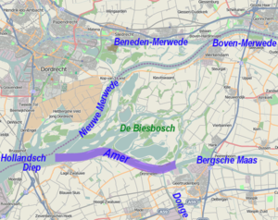](http://nl.wikipedia.org/wiki/Bestand:Amer_Location_osm.png)De Amer begint bij [Geertruidenberg](http://nl.wikipedia.org/wiki/Geertruidenberg) waar het water van de [Donge](http://nl.wikipedia.org/wiki/Donge) samenstroomt met het water van de [Bergsche Maas](http://nl.wikipedia.org/wiki/Bergsche_Maas).
* De rivier is bijna twaalf kilometer lang en vormt de zuidelijke begrenzing van [Nationaal Park De Biesbosch](http://nl.wikipedia.org/wiki/Nationaal_Park_De_Biesbosch).
* De Amer mondt uit in het [Hollands Diep](http://nl.wikipedia.org/wiki/Hollands_Diep_(water)).
* Langs de rivier vinden we de dorpen [Drimmelen](http://nl.wikipedia.org/wiki/Drimmelen_(plaats)) en [Lage Zwaluwe](http://nl.wikipedia.org/wiki/Lage_Zwaluwe).
* n [Geertruidenberg](http://nl.wikipedia.org/wiki/Geertruidenberg) staat een energiecentrale die vernoemd is naar de rivier: de [Amercentrale](http://nl.wikipedia.org/wiki/Amercentrale).